スジャータ・アチャリヤ Sujata Acharya
さくら寮４期生
出身郡 Kapilbastu
３年間勤務校 Janachetana Lower Secondary school, Kapilbastu
現勤務校 Janachetana Lower Secondary school, Kapilbastu
特記事項 2014年8月～2015年7月 日本留学

１、日本の学校で私が発見したこと

さくら寮卒業後３年間、ふるさとKapilbasutuのJanachetana Lower Secondary schoolの小学校で、JNFEAの支援で教えました。その後、文京学院大学の交換留学生として、日本で１年間学ぶことができました。日本の４つの小学校で教育実習をしたことから、たくさんの事を発見しました。
①毎朝校長先生と数人の先生が、校門に立って子どもたちに「おはようございます」と、挨拶を交わします、これは 素晴らしいコミュニケーションだと思いました。
②毎朝授業の前に、15分間全員の先生たちのミーティングがあります。連絡事項など情報交換します。ここから先生方の連携が生まれると思いました。
③小学校は、ずべてクラス担任制です。先生たちは、自分のクラスがあるので、楽しいクラスづくりのために、さまざまな工夫をします。
④子ども中心の教育の大事さを多く学びました。

２、クラス担任となって

2015年に帰国後、それまでの学校がコミュニティ雇いの先生として私を採用してくれました。そして、いま、日本での体験を活かし、校長先生の理解もあって、私は、2年生の学級担任をしています。
①5教科（英語、国語、社会、理科、算数）以外、火曜日には、音楽や保健体育を教えています。音楽では、サレガマ（ドレミ）を教えたり、ピアニカを使って歌を教えたりしています。保健体育では、簡単なゲームを指導します。
②担任のクラスがあるので、子どもの作品を掲示したり、掲示物の工夫をしたりして教室環境を整えることができます。
③子どもたち全員に、お弁当を持ってくるように言っています。
④貧しくて、制服の無い子には、私が制服を作ってあげました。
⑤女の子のドロップアウトを無くす努力しています。
⑥お互いに仲良く、楽しく勉強してきた結果、クラスの学力が向上し、学年終了時には、学校全体の成績が発表されるのが恒例ですが、平均点が学校でトップとなり、成績の上位1，2，3位も私の担任のクラスの子が占めました。

３、学校全体としての取り組み

①家庭訪問を毎年１回実施し、親との懇談をしました。
②全校で使用するトイレ、校庭の清掃、花壇の手入れに担当を決め、全校で取り組みました
③転校生のネパール語の遅れを取り戻すために、その指導をしたり、ドロップアウトの女の子への特別指導を実施しました。
④私の学校では、5年前から、DEOの指導で、成人への識字指導を1日1時間3ケ月間行っています。多い時は、参加者が40人にものぼりました。
⑤毎年3回、つぎのような健康診断等を実施しています。
身長、体重、目、耳、鼻の検査・記録、回虫の検査・薬の配布、生理パットの配付
日本でのスジャータ

小金井でお茶そして和服の勉強
根津神社祭礼でお神輿担いて
サリー姿のスジャータ

ふじみ野の小学校で教育実習
文京学院大学修了式で島田理事長と山下理事長
カウシラ・ブダトキ Kaushila Budhathoki
さくら寮３期生
出身郡 Salyan
３年間勤務校 Bheri Primary School,Salyan
現勤務校 Basanta Primaly school,Salyaｎ
特記事項 小学校教員採用試験2013年度合格 政府雇用

１、採用試験と就職活動の取り組み
①17年ぶりに行われた教員採用試験は、激戦でした。小・中・高あわせて13,059人
の採用枠に対して480,758人の受験者が殺到しましたが、幸いにも私は、合格することが出来ました。
②3年間のJNFEAの支援が終わった翌年は、家の農業を手伝いながら、近隣の学校を5校ほど就職活動のために回りました。
③採用試験の準備のときは、1日3，4時間の睡眠状態が続きました。

２、さくら寮で学んだこと

①さくら寮で学んだ音楽、美術、算数、パネルシアターが教室で役立っています。
②私は、子ども中心に教える教育方法をKCPとさくら寮で学びました。それは実際に使える教育方法だったので、いま学んだことを活かしています。
③私は、まだ先生としての経験が浅いので、他の先生方との良好な関係を築くことや、子どもとのより良いコミュニケーションをはかるよう頑張っています。
④これまで、ゴミの山だった学校で、お掃除を、丁寧に指導してきました。すると、次第に皆でやるようになり、私は『新しい先生は、よい先生』と言われるようになりました。

３、保護者とのかかわり
２週に1、２回は、親と会うことがあります。その時、子どもが毎日学校に来るように、また、子どもがしっかり勉強しているかどうか、親も学校に来て、子どもの学習の状況をみるように話しています。親同士も仲良くするように話しています。

４、私の目標とする良い先生
私の指導のモットーは、
①子ども、一人ひとりを大切にすること。
②子どもたちとの信頼関係を作っていくこと。
③子どもをほめて、育てること。
④さくら寮卒業生としての誇りと自信をもって、教えることです。
それは、サルヤンという遠い村で生まれた私が、さくら寮で皆さんの愛情を貰い、
ほめて育ててもらった経験があるからです。
さくら寮での日本の先生たちの出前授業

FUS岩谷の算数教材の研究授業に参加
今村（務）の音楽授業に日本からのお客さんも参加

KCP大学で熱心に勉強に励む

日本のプレゼントのピアニカでの練習(中尾)

古宇田のパネルシアターの発表
金グループによる絵画指導の成果披露

サンタ・カナル Shanta Khanal
さくら寮１期生
出身郡 Kapilbastu3年間の勤務校 Siddhartha Lower Secondary School
現勤務校 Gangalal Higher Secondary School,Syanja
特記事項 高等学校教員採用試験(英語) 2014年度合格 政府雇用

１、未就学児への取り組み

① データ(参考)
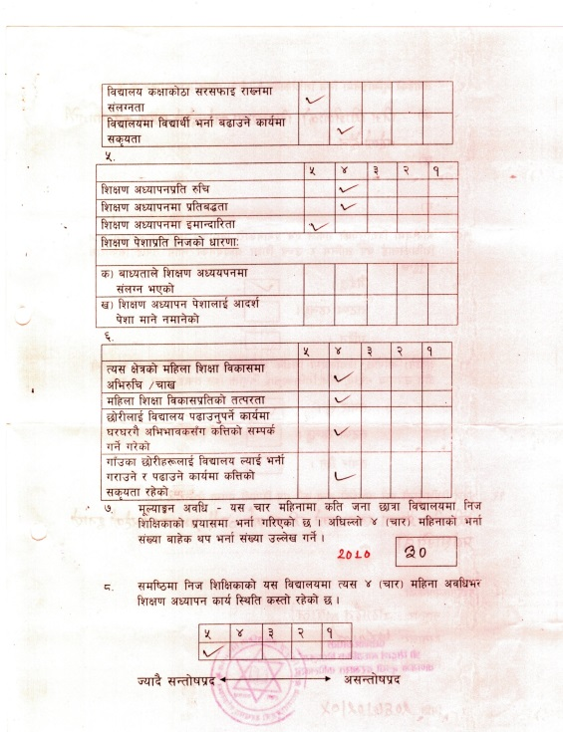
1年に３回、出身校での教員としての勤務状況について、勤務校の学校長からJNFEAに報告をすることが義務つけられている。その一部である。
JNFEAからの給与補助期間に、サンタは
３７人の未就学児童を保護者に働きかけ、学校に通わせた実績がある。

②私が先生をしていた村には、男女差別があり、娘は学校に行かなくてもよいという慣習があります。
③私は、家庭訪問を繰り返し、娘を学校に行かせるよう親を説得しました。
④保護者会を開き、教育への関心を高め、子どもが学校に来るようにしました。
④子どもの良さを引き出し、勉学意欲をもたせるようにしました。
⑤子どもの生活や学習の記録をとり、経過を観察しました。
⑥他の先生方の勤務への姿勢の改善にも、努めました。

２、さくら寮で学んで

①「考えさせる授業」の大切さを学び、実践に活かしました。
②時間を守ることの大切さを知り、私は時間通りに授業をしました。
③子どもの記録を取ることの大切さを学び、実践しました。
④子どもたちのマナーの向上に努めました。
⑤3年間の努力で、子どもたちが積極的に登校するようになりました。

３、英語教育の課題

①まだ、先生たちの英語の教え方が、一方的になっています。
②生徒たちは、ヒヤリングとスピーキングに自信がありません。
③生徒たちのボキャブラリーが少ないのが、悩みです。
④先生自身の英語力が低いという問題があります。
⑤子ども優先の教育（child friendly）が課題だと思います。

４、ネパール社会の課題
①村では、教育を受けていない親が多く、教育への関心が低いのが問題です。
②私の住んでいる村には、夫の足を洗って、その水を飲む等の悪習慣が残っています。
③チャウバディ慣習（生理時の女性隔離））が無くなりません。
④女性には、経済的な自由がありません。
⑤女性は、社会ではもちろん、家族の中でも発言権がありません。
⑥村には、女性に対する暴力があります。
⑦私は、村の女性の意識変革をしたいと思っています。
サンタの活躍

子どもを学校に通わせるように親を説得するサンタ
一人ひとりの子どもを大切にする

子連れで研修会に臨むサンタ
FUSで教員採用試験合格体験談を話す。

アムリタ・シャルマ Amrita Sharma

さくら寮１期生
３年間の勤務校 Ganesh Secondary School,Baglung
現勤務先 女性子ども福祉省 カイラリ支部(ダンガリ)
特記事項 国家公務員試験に合格 2011年度

１、JNFEA支援の３年間の教員時代

①私が、村の公立小学校の先生になると、プライベートスクールに通っていた子どもたちが、私のパブリックスクールに、戻ってくるようになりました。
②私は、優しく指導したので、子どもたちは学校が怖い所ではないと思うようになりました。
③私は、音楽、スポーツなどの課外活動に取り組みました
④私は、保護者との交流を盛んにしました。
⑤私は、子どもの気持ちを大切にして、良い先生になるように務めました。
⑥私は、村で手に入るものを使って教材を工夫しました。
⑦私は、さくら寮で学んだパネルシアターを活用しました。
⑧さくら寮の修学旅行で訪問したカトマンドゥのラトバンガラ・スクールからヒントを得て、教室の掲示物等を工夫しました。

２、国家試験に合格

私は、男性優位の社会を変えるために、女性の自立を目指し「女性子ども福祉省」の国家試験に挑戦しました。夫は、死ぬほどに頑張ったと言ってくれました。おかげで、1,000人中6番目の成績で、公務員試験に合格することができました。

３、現在の仕事

私は、現在、女性子ども福祉省 カイラリ支部(ダンガリ)に勤務しています。カイラリ支部では、女性に対する暴力、女性のエンパワーメント、人身売買への対策、経済的、社会的に遅れている女性へのサポート、女性のリーダーシップの養成、マイクロファイナンス、共同組合作り等の活動をしています。
私は、これからも、昇格試験を受け、現在の仕事をグレイドアップしていくつもりです。女性の自立のために頑張ります。

アムリタ想い出のアルバム

吉田による栄養指導

難関を突破して国家公務員試験に合格した体験談

古宇田グループによるパネルシアター制作と実演
出身校で「優しい先生」として３年間指導

袖山赴任地訪問で子らと談笑
深田による英語授業のポイントの講義

福島による赴任先での理科の実験
今村（美）赴任先職員との懇談

スリジャナ・サウド Shrijana Saud

さくら寮3期生
出身郡 Achham
3年間の勤務校 Daspallepani Secondary School, Acham
現在 大学在学中
特記事項 チャウバディ慣習の根絶に努力する

1、チャウバディ慣習

私は、ドーティとアッチャムとの境にあるサラダ村に生まれました。村は貧しく、人々は教育を受けていないので、昔のままの考え方をしています。
村の女性は皆、生理時にはチャウバディ・ゴート（生理小屋）に入ります。生理の時は、家族と一緒にいることも、学校に行くことも、お寺にお参りに行くとことも、隣村に行くことも、水場に行くことも、禁じられます。
父や兄や、夫を含めて男性に触れること、果実に触れることも禁じられます。血は穢れと信じられているからです。
チャウバディ・ゴートは狭く、暗く、地面にござを敷いて、ショールにくるまって寝ますが、冬は寒く、他の村では、凍死する人が出たこともあります。蛇や獣に襲われることもあり、レイプの危険もあります。
6日目には、牛の尿を飲んで、川に入り、体を洗って、身を清めます。しかも、生理の間も、お米をついたり、畑に出て農作業をするなどの重労働をしなければなりません。

２、JNFEAの対応

JNFEAから、2008年には、岩谷さん、袖山さん、2012年に山下さん、矢野さん、白井さん、クリシュナさんが、チャウバディの調査に来ました。
2015年秋には、毎日新聞の取材もありました。また、毎年、フォローアップ研修では、さくら寮でチャウバディ根絶への取り組みが話し合われてきました。

３、サラダ村の現状
しかし、サラダ村の状況は、短期間の訪問によって大きく変わることはありませんでした。それらは良いメッセージとして受け取られても、影響を受けることは、ほとんど無いのです。
昔からの慣習は、地域に深く根ざしているので、人々の頭の中を変えるのは大変です。生理の時、チャウバディ・ゴートに入らないと神様が怒る、と村人は信じています。何か災いが起こったら、村全体が困るので、神様を怒らせないようにしなければならないのです。村の女性たちもチャウパディが、良い慣習だとは思っていません。仕方がないから従っているのです。

４、解決に向けて

私も勇気をもって、チャウバディ慣習の根絶に向けて話し合いをしましたが、限界も感じています。今は、夫が他の村の校長なので、ドウティの中心地・シルガディで女の子を育てながら、大学の勉強をしています。
チャウバディ慣習の根絶には、2007年のネパール政府の根絶令を皆に知らせることが 大切だと思います。ヘルスポスト、学校、NGO,ユニセフなどが、関わってほしいと思います。
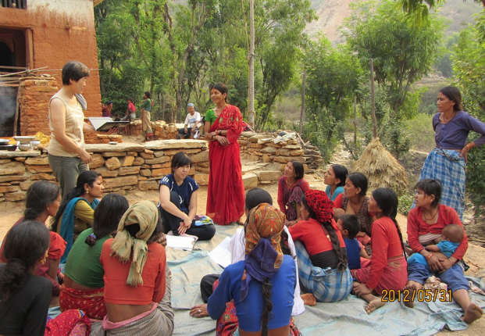
満点の星空のもと、チャウバディの不合理さを語り合うスリジャナと理事・先生たち
村の女性たちとチャウパディ・ゴートについて話し合う
チャウパディの根絶に向けて
あちこちに点在するチャウバディ
・ゴート（生理小屋）
生理小屋の前で、厳しい現実を説明をする

